**ФЭМП** Сравнение до 6 предметов по высоте».

Цель: Учить считать в пределах 6-и познакомить с порядковым значением числа 6.

Учить сравнивать до 6 предметов по высоте

У вас хорошее, радостное настроение и это замечательно. Ребята сегодня я приглашаю вас на экскурсию в лес. Вы хотите пойти? (да) Но сначала вспомним правила поведения в лесу. (ответ ребенка)

Тогда мы идём в лес…

Друг за другом встаем

По дорожке мы пойдем

Мы пойдем по тропочке (идут по узкой тропинке)

По камушкам, по кочкам (поднимаем высоко ноги)

По дорожке мы шагаем

Тишину не нарушаем.

мы пришли и поляночку нашли.  **(иллюстрация с изображением осеннего леса).**



Посмотрите, и скажите какое время года изображено на картине? По каким признакам вы определили, что это осень? А какой это лес, если у всех деревьев только листья? (ответ детей - лиственный)

Ой, дети, посмотрите, на полянке собрались животные.  (***иллюстрации с изображением диких животных)***

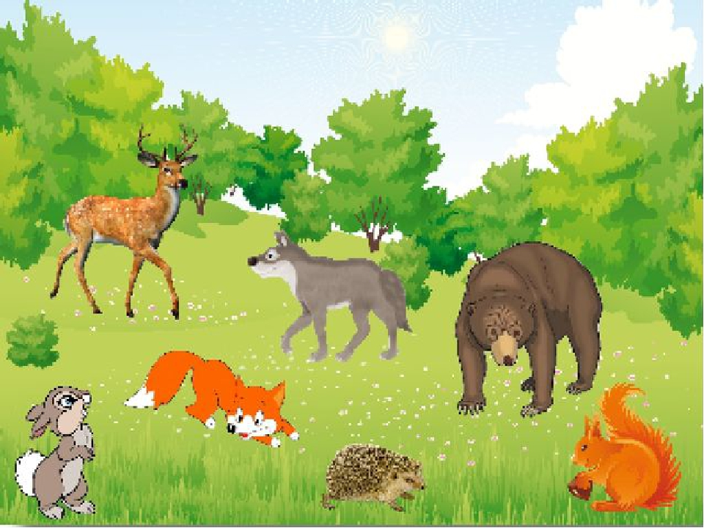

- Назовите  их.  (ответ детей - волк, лиса, медведь, белка, заяц, ежик)

- Какие это животные? (ответ детей - дикие)

- Почему вы считаете, что они дикие?

- Посчитайте и скажите, **сколько животных**? (ответ детей – 7 животных)

- Как нужно посчитать, чтобы узнать, на **котором месте** находится то или иное животное? (дети считают животных по порядку)

 дети, главное правило порядкового **счета**: чтобы определить порядковый номер какого- то предмета, надо считать слева-направо.

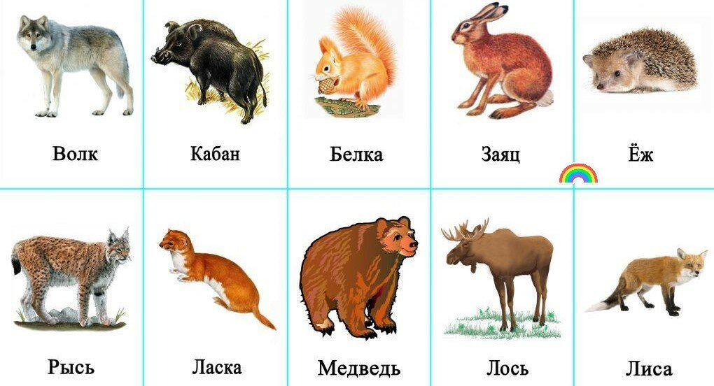

(Показываю детям, как ведется ***счет***, если нужно узнать, на каком ***месте стоит предмет)***.

**Сколько животных**? (ответ – 6 животных)

- На каком **месте находится заяц**?

-  **Который по счету медведь**?

-  На **котором месте лиса**? И т. д.

**Воспитатель:**  дети, посмотрите, **сколько сейчас животных**? Кто пришел?



 (ответ детей - лось) (добавляется иллюстрация с изображением лося)

- **Сколько** стало животных,  посчитайте?

- **Который по счету** на поляне находится волк?

- На **котором месте лось**? молодцы, хорошо считаете.

посмотрите, что произошло в лесу? **(иллюстрация с изображением поляны с пеньками)**(Ответы детей)

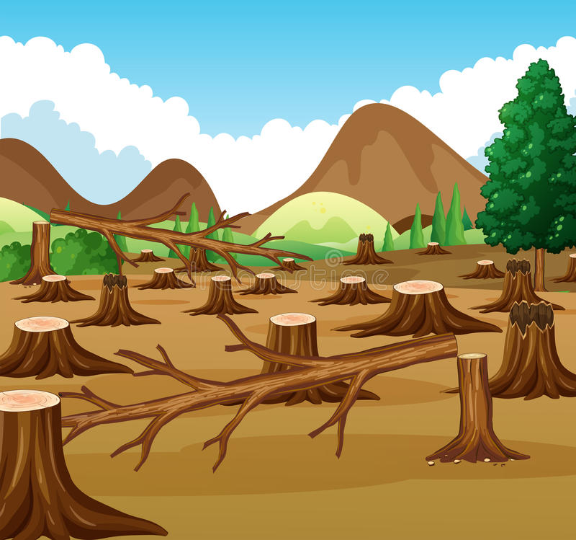

- Давайте посадим в лесу елочки в ряд? Но сажать мы будем в один ряд, начиная с самой **низкой и заканчивая самой высокой.**  (Дети работают за столами, раскладывая елочки).

- Дети, что вы можете сказать о высоте елочек в ряду? (Ответы детей - самая низкая,  выше, самая высокая)

- Теперь разложите елочки в обратной последовательности – от **самой высокой до самой низкой.**

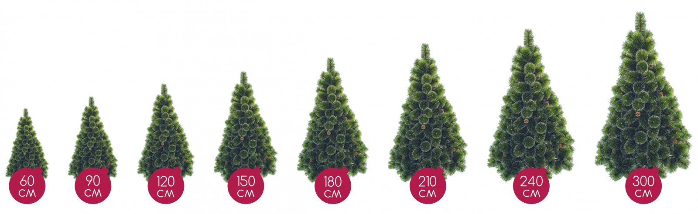

После выполнения задания дети рассказывают о высоте елочек в ряду. (самая высокая, ниже, самая низкая)

посмотрите и у нас на поляне какие красивые елочки выросли.

**(иллюстрации с изображением ёлочек в лесу)**



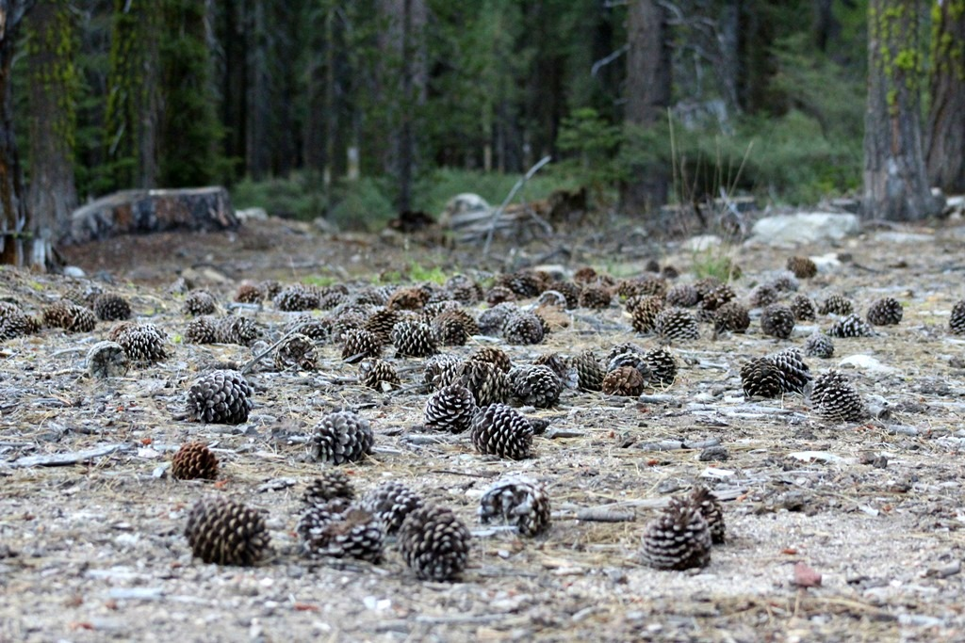

- Ой, посмотрите, что это такое на поляне? (Ответы детей - шишки)

- А от каких деревьев они? (Ответы детей - елки, сосны)

- Правильно, от сосны и ели. Что можно сказать о шишках?

- А какая шишка от сосны, а какая от ели?

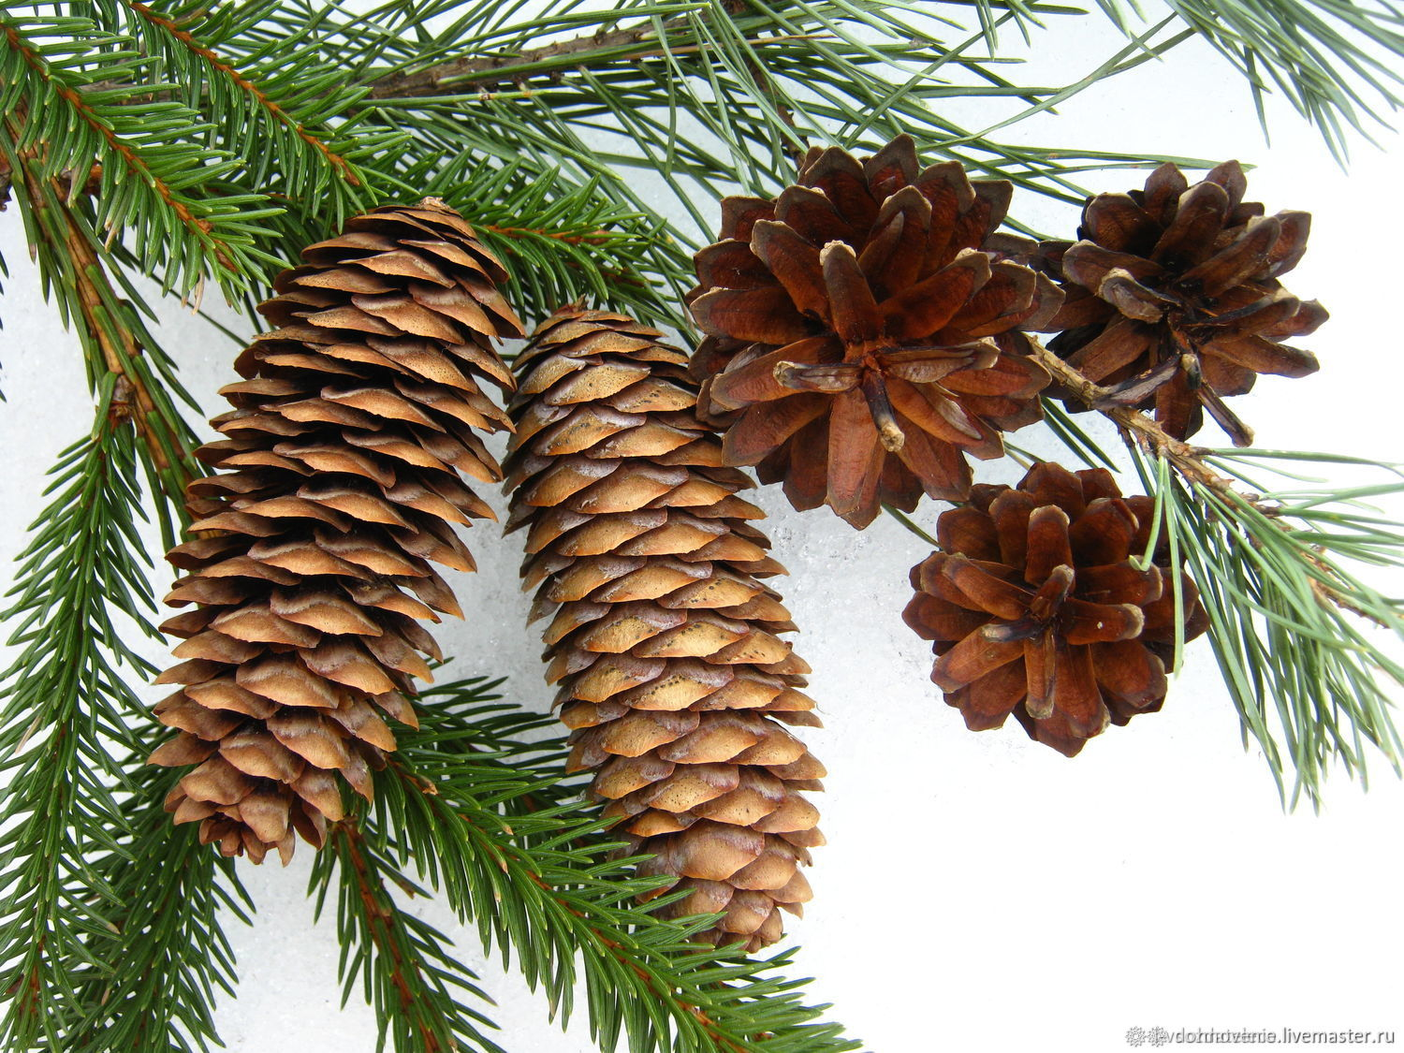

- Чем они отличаются? (Ответы детей - размером и внешним видом)

Ой, дети, загулялись мы в лесу. Пора возвращаться.

- А кто скажет какое сейчас время суток? (ответ детей  - утро). А какие еще части суток вы знаете, назовите? (ответ детей  - утро, день, вечер, ночь)

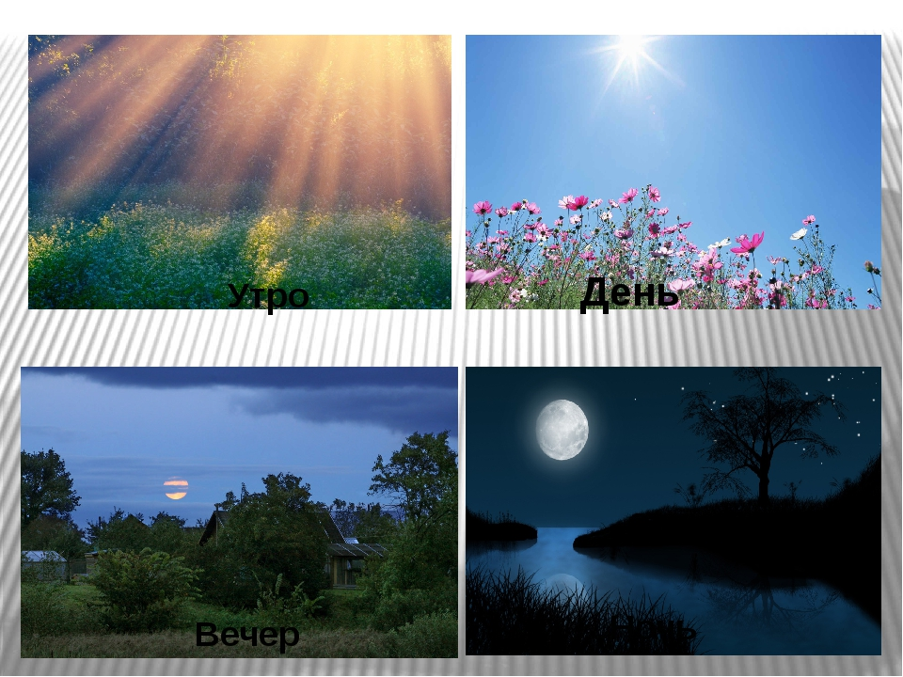

Игровая ситуация «Разложи по порядку».

Вам нужно выложить целые части суток, кто быстрее. Утро, день, вечер, ночь

Игровое упражнение с мячом «Назови соседей» (утра, ночи и т.д.).

- Назовите соседей утра? (ночь и день)

- Назови соседей ночи? (вечер и утро)

- Назови соседей вечера? (день и ночь)

- Назови соседей дня? (утро и вечер)

- Молоды, дети!

скажите, пожалуйста, где мы с вами сегодня побывали? Что вам понравилось больше всего?

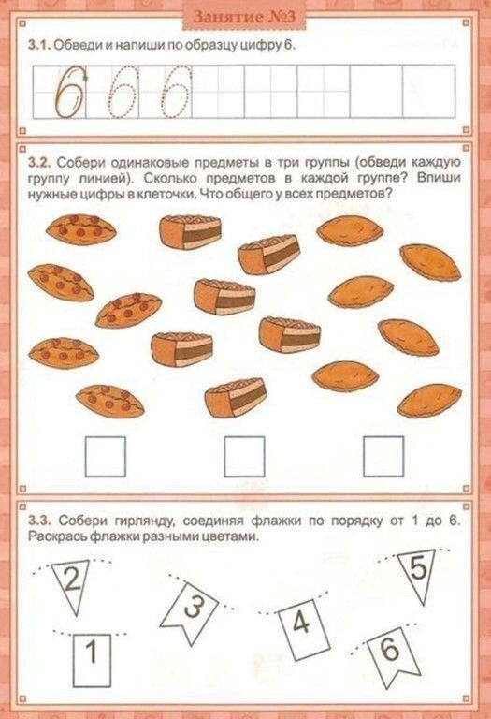

**Конспект поисково-исследовательской деятельности**

**«Почему предметы движутся»**

Расширять представление детей о физических свойствах окружающего мира.

1. Познакомить детей с физическими понятиями: «сила», «сопротивление» «трение»;
2. Познакомить детей с приборами для наблюдения — лупой. Закрепить умение работать с лупой.
3. Познакомить детей с физическим свойством предмета — понятие об электрических зарядах, показать, что в результате контакта между двумя различными предметами возможно разделение электрических разрядов.
4. Развивать умение фиксировать результаты наблюдения.
5. Доставить детям радость от показанных опытов и вызвать желание познавать окружающий мир.
6. Дать детям почувствовать радость открытий, развивать любознательность, пытливость ума, познавательный интерес.

**Материал и оборудование:**небольшие машины. Пластмассовые или деревянные шары. Книги, неваляшка, резиновые, пластмассовые игрушки. Кусочки мыла, стекла от микроскопа, листы бумаги, простые карандаши. Картинки с изображениями, подтверждающими пользу силы трения. Воздушный шарик. Шерстяной свитер. Пластмассовые ручки, палочки, кусочки бумаги. Чайная ложка молотого перца.   Чайная ложка соли. Бумажное полотенце.

**Ход:**

**Воспитатель:**

Вот уже несколько дней мне не дает покоя вопрос, почему предметы движутся? Вот, например, машина (показываю на примере игрушечной машинки) сейчас стоит, но может и двигаться. Что же заставляет ее двигаться?

**Дети**дают разные ответы

**Воспитатель:**давайте в этом разбираться:

***1 научный стол:*** «Наши машины стоят, давайте заставим их двигаться».

**Дети** толкают машины, тянут за веревочку.

**Воспитатель**: - Что заставило машину начать движение? (Мы потянули, толкнули.)

Как заставить двигаться шарик? (Надо его толкнуть.) Дети толкают шарик, наблюдают за движением.

- Игрушка-неваляшка стоит неподвижно, как она умеет двигаться? (Толкнуть, и она будет качаться.)

Что заставило двигаться все эти игрушки? (Мы толкали, тянули, двигали).

**Воспитатель**: - Кто заставлял сейчас двигаться машину, неваляшку, шарик? (Мы.)

Мы с помощью своей силы заставляли двигаться предметы, толкая их.

Мы поняли: сила — это то, что заставляет двигаться предметы.

Тогда почему, когда мы хотим заставить двигаться предметы, у которых нет колес, например стул, он сопротивляется и царапает пол?

***2 научный стол:***Дети  пробуют толкнуть слегка стул. Что наблюдаем:

(Тяжело двигается.)

- Попробуем подвинуть, не поднимая, любую игрушку. Почему тяжело перемещается? Попытайтесь легонько подвинуть книгу по столу. Почему она вначале не тронулась с места?

Стол и пол, стул и пол, игрушки и стол, книга и стол, когда мы их толкаем, трутся друг о друга. Возникает другая сила — сила сопротивления.

Она называется «трение». Царапины на полу от стула возникают из-за трения.

Никакая поверхность не бывает идеально ровной.

А поверхности мыла, стекла ровные и гладкие?

***3 научный стол****:*

Это надо проверить. Что нам может помочь рассмотреть поверхность мыла, стекла? (Лупа.) Посмотрите на поверхность мыла. На что она похожа? Зарисуйте, как выглядит поверхность мыла под лупой. Рассмотрите поверхность стекла и тоже зарисуйте.

- Вы убедили нас, что никакая поверхность не бывает идеально ровной. Почему на листе бумаги хорошо видны следы от карандаша, а на стекле — почти нет никаких следов? Попробуем написать на стекле.

**Дети**рисуют карандашом на стекле, а потом на бумаге.

Где лучше виден след от карандаша — на стекле или бумаге?

Почему? (*Трение на шероховатых поверхностях сильнее, чем на гладких. Трение на стекле слабее, поэтому карандаш не оставляет на стекле почти никаких следов.)*

Делать научные открытия дело не из легких, поэтому в лабораториях бывают перерывы для отдыха. Неплохо бы немножко отдохнуть и нам:

начинаем по – порядку нашу дружную зарядку!

**Физминутка:**

Начинаем бег на месте, финиш метров через 200!

Хватит, хватит, прибежали, потянулись, подышали!

Руки вверх, руки вниз, на носочки потянись.

Руки ставим на бочок, на носочках скок, скок, скок.

Вот мы руки развели, словно удивились.

И друг другу до земли в пояс поклонились!

- Как вы думаете, трение может быть полезным? В чем его польза?

**Дети:**(Шероховатые резиновые подошвы обуви позволяют нам двигаться по, не скользя; дороги и шины автомобилей имеют шероховатую поверхность — это препятствует заносам автомобиля и т. д.)

Дети рассматривают картинки о пользе силы трения.

«Что бы было, если бы не было силы трения?»

А в заключение я хочу вам показать несколько фокусов-опытов связанных с трением между предметами.

***Опыт №1.****Понятие об электрических зарядах.*Надуем небольшой воздушный шарик. Потрем шарик о шерстяной свитер и попробуем дотронуться шариком до различных предметов в комнате. Получился настоящий фокус! Шарик начинает прилипать буквально ко всем предметам в комнате: к шкафу, к стенке, а самое главное - к ребенку. Почему?  
***Это объясняется тем, что все предметы имеют определенный электрический заряд: положительный и отрицательный***

**Вывод**:  В результате контакта между двумя различными предметами возможно разделение электрических разрядов.

Предлагаю детям самим поучаствовать в эксперименте. У детей лежат пластмассовые ручки и кусочки бумаги. Дети выполняют опыт-фокус трут ручку о волосы и прикладывают к бумаге.

***Опыт №2.****Способ разделения перемешанных соли и перца.*

Цель: Показать, что в результате контакта не во всех предметах возможно разделение статических электрических разрядов.

Стелим на столе бумажное полотенце. Высыпаем на него перец и соль и тщательно их перемешиваем. Можно ли теперь разделить соль и перец? Очевидно, что сделать это весьма затруднительно! Надуем небольшой воздушный шарик. Потрем шарик о шерстяной свитер, затем поднесем его к смеси соли и перца. Произойдет чудо! Перец прилипнет к шарику, а соль останется на стол

**Вывод:**  В результате контакта не во всех предметах возможно разделение статических электрических разрядов.

**Рефлексия:**

Ребята, мне очень понравилось с вами исследовать и

на память о сегодняшней встрече я хочу подарить вам фото о наших экспериментах, которое мы сейчас сделаем.